# **2024年3月中国奶业贸易月报**

* 2024年04月27日
* [生活数据](https://www.199it.com/archives/category/life-data)

****01、奶业贸易概况****

****乳品贸易概况****

****1.1.1  2024.1-2进口干乳品-23%至34万吨，液态奶-11%至11万吨****

2024年1-2月我国共计进口各类乳制品44.14万吨，同比减少12.5%，进口额17.29亿美元，同比下降24.8%,进口乳制品折合生鲜乳为279万吨，同比减少12.9%（干制品按1:8，液态乳品按1:1折算，下同）。

其中，进口干乳制品33.55万吨，同比减少13%，进口额15.17亿美元，同比下降26.6%，进口液态奶10.59万吨，同比减少10.8%，进口额2.12亿美元，同比下降9.6%。

从主要品类来看，婴配粉、酸奶类、乳清类和包装牛奶进口量大减，降幅接近或超20%，奶酪类、蛋白类、稀奶油都不同幅度增长。

****大包粉****进口16.47万吨，同比-3.1%，进口额5.27亿元，同比-22.7%，均价3200美元/吨，同比-20.2%。主要来自新西兰占88%、澳大利亚占5.6%、欧盟占2.5%、白俄罗斯占2.3%。

****婴配粉****  进口2.87万吨，同比-39.2%，进口额5.58亿元，同比-31.7%，均价19433美元/吨，同比+12.4%。主要来自欧盟占70.1%、新西兰占26.7%。

****奶酪类**** 进口2.58万吨，同比+0.7%，进口额1.32亿元，同比-8.9%，均价5121美元/吨，同比-9.5%。主要来自新西兰占64.1%、欧盟占16.4%、澳大利亚占10.7%、美国占6.4%。

****奶油类**** 进口1.96万吨，同比-7.4%，进口额1.21亿元，同比-11.6%，均价6202美元/吨，同比-4.5%。主要来自新西兰占88.7%、欧盟占8.5%。

****乳清类****进口8.63万吨，同比-24%，进口额0.99亿元，同比-42.6%，均价1152美元/吨，同比-24.5%。主要来自美国占44.1%、欧盟占32.8%、白俄罗斯占10.8%、阿根廷占4.7%。

****炼    乳****进口0.25万吨，同比+227.4%，进口额0.05亿元，同比+108.9%，均价1974美元/吨，同比-36.2%。主要来自欧盟占60.2%、澳大利亚占35.8%。

****蛋白类****进口0.79万吨，同比+6.6%，进口额0.74亿元，同比-32.2%，均价9358美元/吨，同比-36.4%。主要来自新西兰占51.3%、美国占22%、欧盟占18.1%、澳大利亚占6.5%。

****包装牛奶****  进口6.46万吨，同比-19.6%，进口额0.63亿元，同比-25.9%，均价974美元/吨，同比-7.9%。主要来自欧盟占50.6%、新西兰占37.6%、澳大利亚占10.9%。

****酸奶类****进口0.17万吨，同比-37.9%，进口额0.04亿元，同比-20.6%，均价2620美元/吨，同比+28%。主要来自欧盟占85.6%、新西兰占6.1%、澳大利亚占3.7%、美国占3.3%。

****稀奶油****  进口3.96万吨，同比+11.1%，进口额1.45亿元，同比+0.4%，均价3660美元/吨，同比-9.7%。主要来自新西兰占68.6%、欧盟占23.5%、英国占5.2%。

Figure 1‑1中国进口各类乳制品总量及主要来源国2024.1-2

单位：万吨

[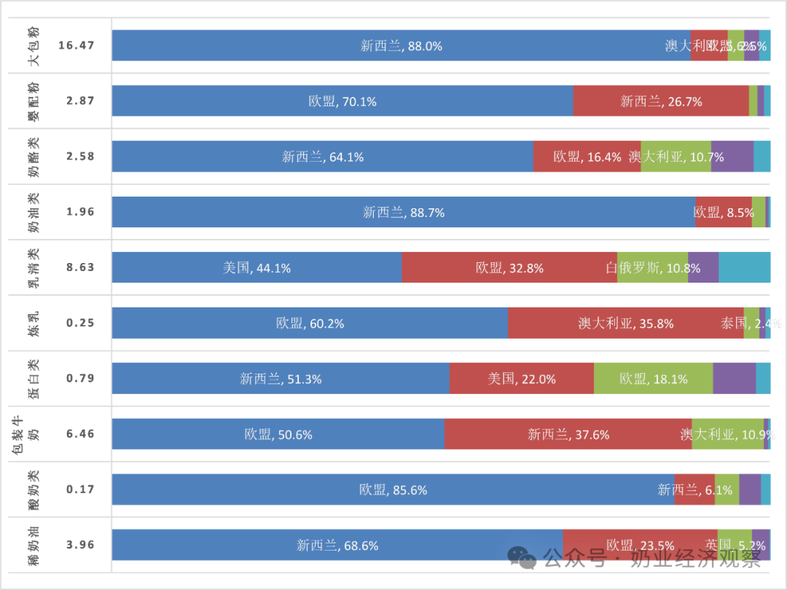](https://www.199it.com/wp-content/uploads/2024/05/1717145156-6651-icpAsbaZzeLJic1IVCJp7vo7M2RA.png)

2024年2月我国共计进口各类乳制品20.16万吨，同比减少16.7%，进口额8.41亿美元，同比下降24.5%,折合生鲜乳129万吨，同比减少18%（干制品按1:8，液态奶按1:1折算）。

其中，进口干乳制品15.51万吨，同比减少18.3%，进口额7.54亿美元，同比下降25.2%，进口液态奶4.65万吨，同比减少10.8%，进口额0.87亿美元，同比下降18.1%。

Table 1‑1中国乳制品进口情况2024.1-2

单位：万吨、亿美元、美元/吨、%  
[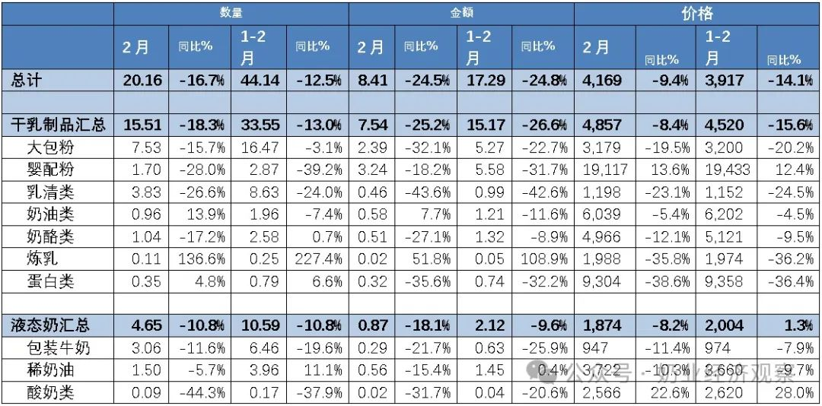](https://www.199it.com/wp-content/uploads/2024/05/1717145156-3185-o7XPXSUUaxugUoD5V0l8yBpu8YkQ.jpg)

****1.1.2  2024.1-2我国出口各类乳品9116吨，同比增加14%****

中国乳制品出口量很小，主要产品为大包粉、婴幼儿配方粉和炼乳，主要出口目的地为我国香港地区。

2024年1-2月我国共计出口各类乳制品9115.76吨，同比增加13.9%，出口额0.35亿美元，同比下降3.5%。

其中，出口干乳制品3400.32吨，同比减少2.8%，出口额0.29亿美元，同比下降8.3%，主要的三大类产品包括，大包粉1571.22吨，占46.2%，婴配粉854.73吨，占25.1%，奶油类448.85吨，占13.2%。

出口液态奶5715吨，同比增加26.9%，出口额0.06亿美元，同比增长27%，主要产品有，包装牛奶4700吨，占82.2%，酸奶类1011吨，占17.7%。

****牧草及饲料原料****

****1.2.1  进口干草：2024年1-2月24.25万吨，同比下增长0.4%****

据海关统计，2024年1-2月，我国进口干草累计24.25万吨，同比增长0.4%，进口金额9385.78万美元，同比下降33.8%，平均到岸价387.06美元/吨，同比下跌34.1%。

****苜蓿干草：****据中国海关统计，1-2月苜蓿干草20.76万吨，同比下降9.3%，进口金额8146.61万美元，同比下降40.1%，平均到岸价392.35美元/吨，同比下跌34.0%。

从进口来源国看，苜蓿干草进口主要来自****美国****18.81万吨，占总进口90.6%，同比下降79%；进口金额7505.62万美元，同比下降83.7%，进口价格398.94美元/吨，同比下跌22.4%；****西班牙****1.04万吨，占5.0%，同比下降66.9%；进口金额318.16万美元，同比下降78.7%，进口价格305.03美元/吨，同比下跌35.7%；****南非****0.46万吨，占2.2%，同比下降89.7%；进口金额169.93万美元，同比下降92.4%，进口价格370.4美元/吨，同比下跌26.5%。

此外从，苏丹、加拿大、罗马尼亚、阿根廷、哈萨克斯坦等国少量进口。

****燕麦干草****：据海关统计，1-2月，我国进口燕麦干草累计3.48万吨，同比增181.1%，进口金额1238.82万美元，同比增121.2%，平均到岸价355.50美元/吨，同比下跌21.3%。其中2月进口1.29万吨，同比增100.4%，金额461.66万美元，同比增59.2%，平均到岸价357.3美元/吨，环比上涨0.8%，同比下跌20.5%。

燕麦草进口主要来自于澳大利亚。

****02、乳品原料贸易****

****乳品进口****

****2.1.1  干乳制品2024年1-2月进口33.55万吨 同比减少13%****

2024年1-2月进口干乳制品33.55万吨，同比减少13%，进口额15.17亿美元，同比下降26.6%，主要的三大类产品包括，大包粉16.47万吨，占49.1%，婴配粉2.87万吨，占8.6%，乳清类8.63万吨，占25.7%。

2月进口干乳制品15.51万吨，同比减少18.3%，进口额7.54亿美元，同比下降25.2%，主要的三大类产品包括，大包粉7.53万吨，占48.6%，婴配粉1.7万吨，占10.9%，乳清类3.83万吨，占24.7%。

****2.1.2  大包粉1-2月进口-3.1%至16.47万吨，价格同比-20.2%****

据中国海关统计，2024年1-2月中国共进口大包粉16.47万吨，同比减少3.1%；进口额5.27亿美元，同比减少22.7%，平均价格为3200美元/吨，同比下降20.2%。

其中，从新西兰进口14.49万吨，占88%，同比增加12.4%；澳大利亚进口0.93万吨，占5.6%，同比减少41.2%。

据中国海关统计，2024年2月中国共进口大包粉7.53万吨，同比减少15.7%，进口额2.39亿美元，同比减少32.1%，平均价格为3179美元/吨，同比下降19.5%。

其中，从新西兰进口6.82万吨，占90.6%，同比增加0.5%。

Table 2‑1中国大包粉进口量变化2018-2024

单位：万吨、亿美元、美元/吨

[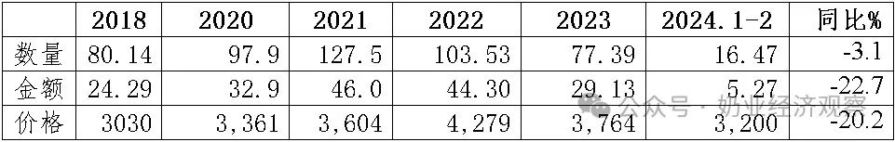](https://www.199it.com/wp-content/uploads/2024/05/1717145157-5261-OlHs0P2ERqX013op4YOEhN35EEqA.jpg)

Table 2‑2中国大包粉进口来源地2024.1-2

单位：万吨、%[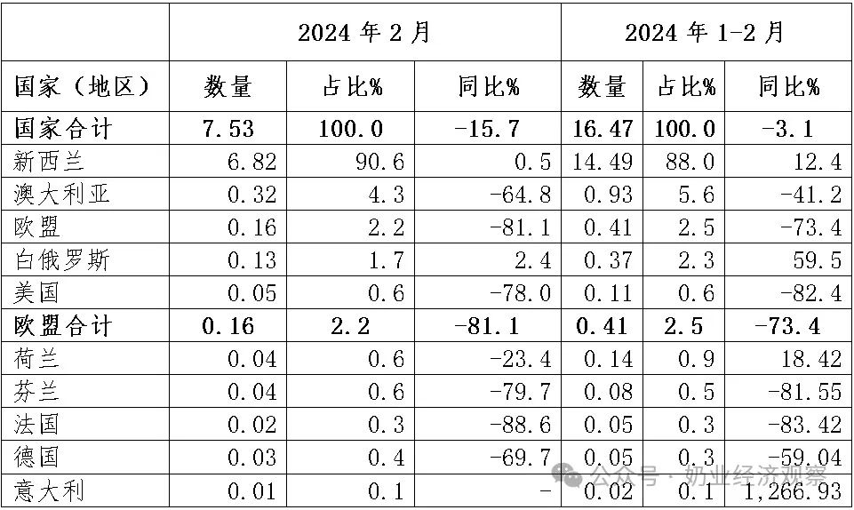](https://www.199it.com/wp-content/uploads/2024/05/1717145157-9189-ukBVcic74R37atU4kaeKqaxjicFw.jpg)  
注：以2023年当年累计数排序，占比均为占全国进口总量的比重。

Figure 2‑1中国大包粉月度进口2023-2024

[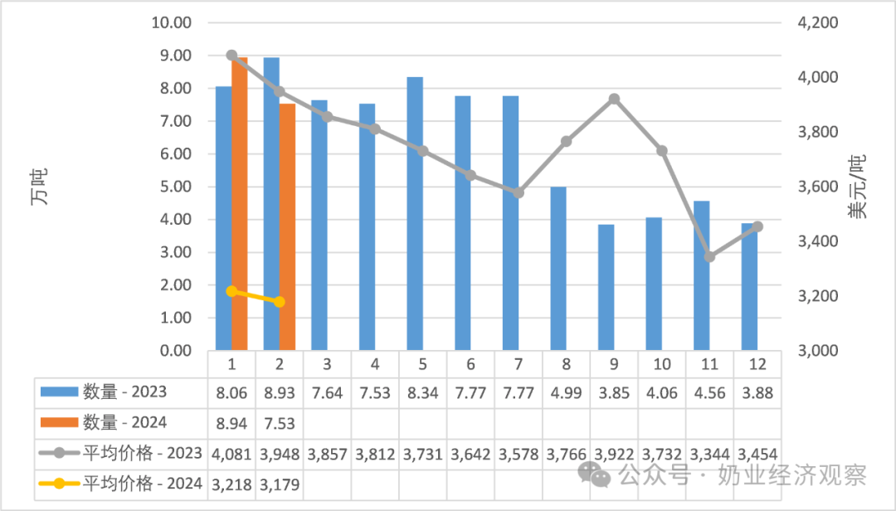](https://www.199it.com/wp-content/uploads/2024/05/1717145157-9388-puoYlJn8tLib789LZOfTBgvECUDw.png)

****2.1.3  乳清类1-2月进口-24%至8.63万吨，价格同比-24.5%****

据中国海关统计，2024年1-2月中国共进口乳清类8.63万吨，同比减少24%；进口额0.99亿美元，同比减少42.6%，平均价格为1152美元/吨，同比下降24.5%。

其中，从美国进口3.81万吨，占44.1%，同比减少32.2%；欧盟进口2.83万吨，占32.8%，同比减少31.9%；白俄罗斯进口0.93万吨，占10.8%，同比增加32.6%。

2月中国共进口乳清类3.83万吨，同比减少26.6%，进口额0.46亿美元，同比减少43.6%，平均价格为1198美元/吨，同比下降23.1%。

其中，从美国进口1.5万吨，占39.1%，同比减少31.1%；欧盟进口1.42万吨，占37%，同比减少27.3% ；白俄罗斯进口0.49万吨，占12.9%，同比减少11% 。

Table 2‑3中国乳清进口情况2024.1-2

单位：万吨、%[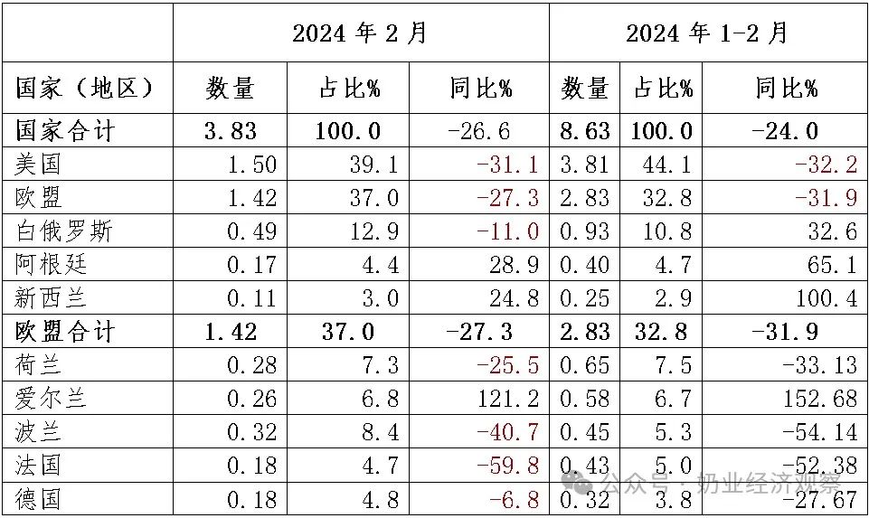](https://www.199it.com/wp-content/uploads/2024/05/1717145157-9916-6T93u8zzszTfY9Xo7ibJmuyfj7Mw.jpg)

Figure 2‑2中国乳清月度进口2023-2024[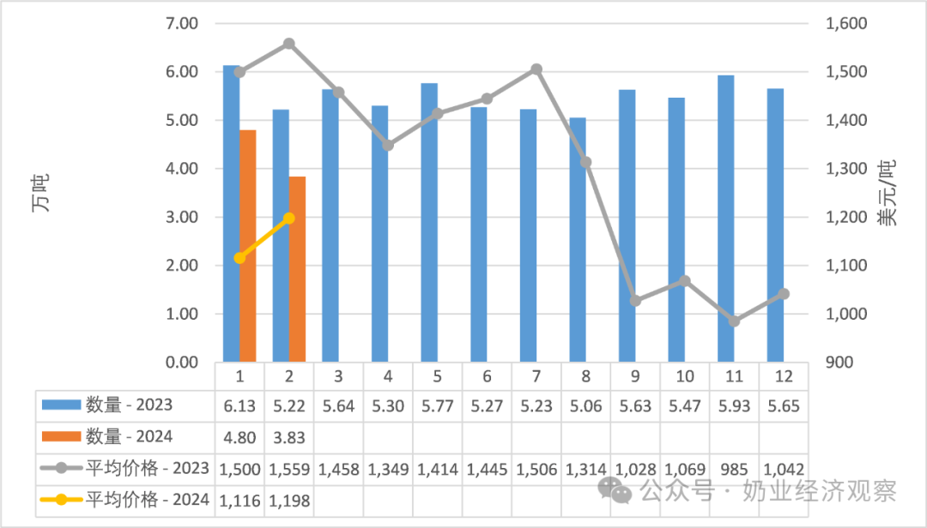](https://www.199it.com/wp-content/uploads/2024/05/1717145158-2842-t9ibtSuOQZLTQQNIib7MJxfWL98Q.png)

****2.1.4  奶酪类1-2月进口+0.7%至2.58万吨，价格同比-9.5%****

据中国海关统计，2024年1-2月中国共进口奶酪类2.58万吨，同比增加0.7%；进口额1.32亿美元，同比减少8.9%，平均价格为5121美元/吨，同比下降9.5%。

其中，从新西兰进口1.65万吨，占64.1%，同比减少10.9%；欧盟进口0.42万吨，占16.4%，同比增加22.4%；澳大利亚进口0.28万吨，占10.7%，同比增加31.8%；美国进口0.17万吨，占6.4%，同比增加290.6%。

2024年2月中国共进口奶酪类1.04万吨，同比减少17.2%，进口额0.51亿美元，同比减少27.1%，平均价格为4966美元/吨，同比下降12.1%。

其中，从新西兰进口0.64万吨，占61.8%，同比减少30.1%；欧盟进口0.22万吨，占20.9%，同比增加41.9% ；澳大利亚进口0.13万吨，占12.1%，同比增加18%。

Figure 2‑3中国奶酪月度进口2023-2024[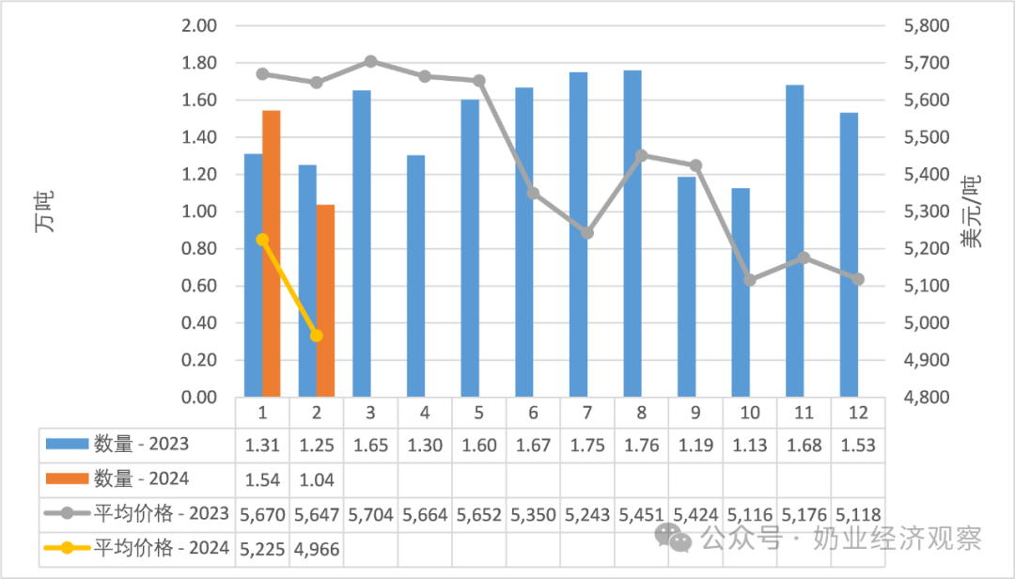](https://www.199it.com/wp-content/uploads/2024/05/1717145158-5295-fBiahO3WsWaWZMIcmYGV3LLMwFQg.png)

****2.1.5  奶油类1-2月进口-7.4%至1.96万吨，价格同比-4.5%****

据中国海关统计，2024年1-2月中国共进口奶油类1.96万吨，同比减少7.4%；进口额1.21亿美元，同比减少11.6%，平均价格为6202美元/吨，同比下降4.5%。

其中，从新西兰进口1.74万吨，占88.7%，同比减少10.4%；欧盟进口0.17万吨，占8.5%，同比增加21.3%。

2月中国共进口奶油类0.96万吨，同比增加13.9%，进口额0.58亿美元，同比增加7.7%，平均价格为6039美元/吨，同比下降5.4%。

其中，从新西兰进口0.88万吨，占92.4%，同比增加15.9%；欧盟进口0.06万吨，占6.8%，同比增加4.4%。

Figure 2‑4中国奶油月度进口2023-2024[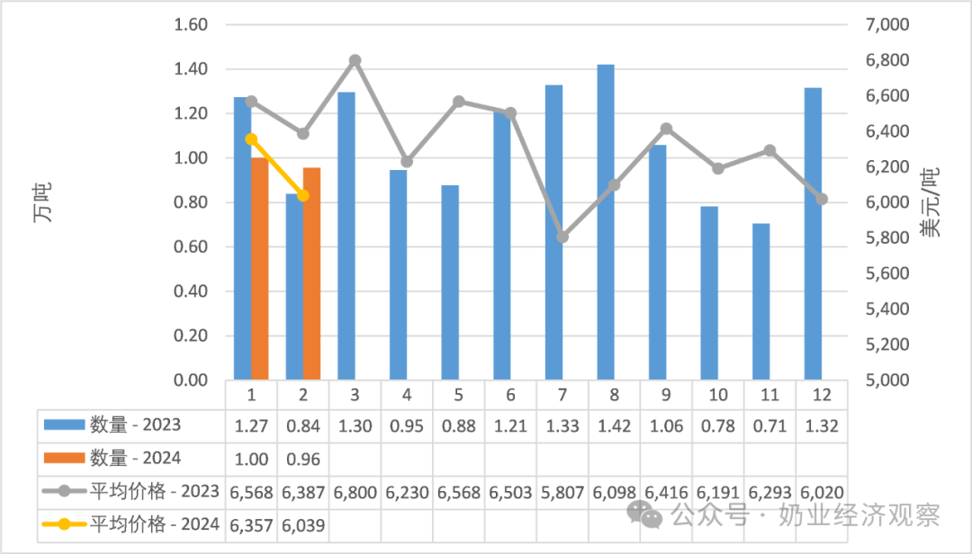](https://www.199it.com/wp-content/uploads/2024/05/1717145158-5604-8LlRuLY8HtBy2YMu6OWc0TueGNCw.png)

****乳品出口****

中国乳制品出口量很小，主要产品为大包粉、婴幼儿配方粉和炼乳，主要出口目的地为我国香港地区。

2024年1-2月我国共计出口各类乳制品9115.76吨，同比增加13.9%，出口额0.35亿美元，同比下降3.5%。

****2.2.1  干乳制品1-2月出口3400吨同比-2.8%****

2024年1-2月，中国共出口干乳制品3400.32吨，同比减少2.8%，出口额0.29亿美元，同比下降8.3%，主要的三大类产品包括，大包粉1571.22吨，占46.2%，婴配粉854.73吨，占25.1%，奶油类448.85吨，占13.2%。

****出口目的地:****

其中，出口至我国香港地区1447.86吨，占42.6%，同比增加14.3%；出口至尼日利亚577.5吨，占17%，同比持平；出口至蒙古国355.78吨，占10.5%，同比增加247.5%；出口至菲律宾349.67吨，占10.3%，同比增加162.8%。

****2.2.2  大包粉1-2月出口-12.9%至1571.22吨，价格同比+6.9%****

据中国海关统计，2024年1-2月中国共出口大包粉1571.22吨，同比减少12.9%；出口额0.06亿美元，同比减少6.9%，平均价格为4049美元/吨，同比上涨6.9%。

其中，出口至尼日利亚577.5吨，占36.8%，同比减少0%；出口至香港528.88吨，占33.7%，同比增加14.5%；出口至蒙古326.98吨，占20.8%，同比增加219.4%；出口至朝鲜100.42吨，占6.4%，同比减少90.5%。

Figure 2‑5中国大包粉月度出口2023-2024[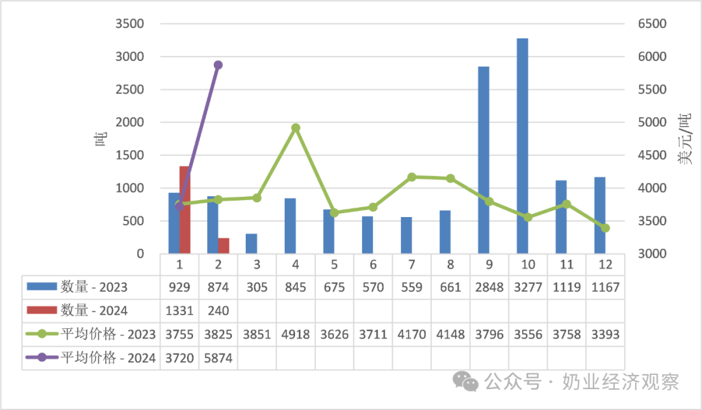](https://www.199it.com/wp-content/uploads/2024/05/1717145158-7072-wibGXG0n71ZzOhBf4fozg6IVBxOQ.png)

****2.2.3  婴配粉1-2月出口+2.8%至854.73吨，价格同比-13.9%****

据中国海关统计，2024年1-2月中国共出口婴配粉854.73吨，同比增加2.8%；出口额0.19亿美元，同比减少11.5%，平均价格为22181美元/吨，同比下降13.9%。

其中，出口至香港697.39吨，占81.6%，同比增加33.4%；出口至巴基斯坦68.95吨，占8.1%，同比增加18%。

Figure 2‑6中国婴幼儿配方奶粉月度出口

2023-2024[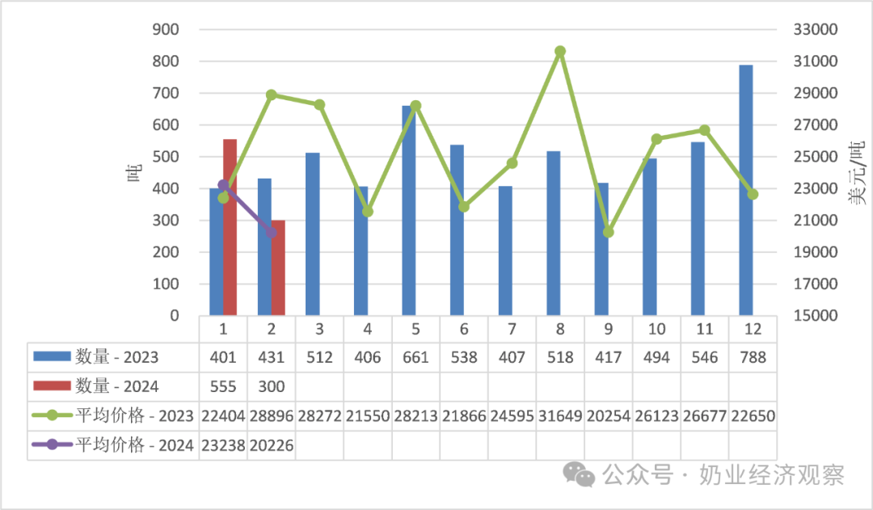](https://www.199it.com/wp-content/uploads/2024/05/1717145158-6945-DlPUAE195ap54QQGrC9nnribwMmg.png)

****2.2.4  液态奶1-2月出口+26.9%至5715吨，价格同比+0.1%****

据中国海关统计，2024年1-2月中国共出口液态奶5715.44吨，同比增加26.9%；出口额0.06亿美元，同比增加27%，平均价格为1081美元/吨，同比上涨0.1%。

其中，出口至我国香港4783.76吨，占83.7%，同比增加15.7%。

****出口液态奶中，包装牛奶占82%，包装牛奶几乎全部出口至我国香港。****

据中国海关统计，2024年1-2月中国共出口包装牛奶4701吨，同比增加23.3%；出口额0.04亿美元，同比增加16.2%，平均价格为854美元/吨，同比下降5.8%。

其中，出口至我国香港4216.55吨，占89.7%，同比增加14.6%。

Figure 2‑7中国包装牛奶月度出口2023-2024[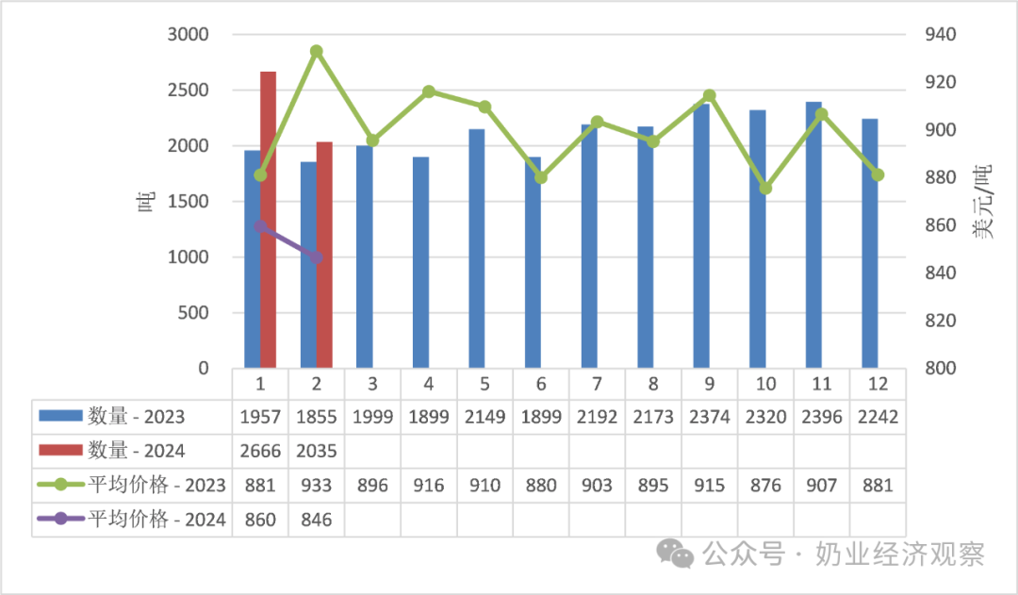](https://www.199it.com/wp-content/uploads/2024/05/1717145158-7845-POcX3bODb3PGJDP3QfL0ob00mGBw.png)

****03、消费乳品贸易****

****消费乳品进口****

****3.1.1  婴配粉1-2月进口-39.2%至2.87万吨，价格同比+12.4%****

据中国海关统计，2024年1-2月中国共进口婴配粉2.87万吨，同比减少39.2%；进口额5.58亿美元，同比减少31.7%，平均价格为19433美元/吨，同比上涨12.4%。

其中，从欧盟进口2.01万吨，占70.1%，同比减少42.1%；新西兰进口0.77万吨，占26.7%，同比减少21.1%。

2月中国共进口婴配粉1.7万吨，同比减少28%，进口额3.24亿美元，同比减少18.2%，平均价格为19117美元/吨，同比上涨13.6%。

其中，从欧盟进口1.26万吨，占74%，同比减少33.7%；新西兰进口0.4万吨，占23.3%，同比增加33.3%。

Figure3‑1中国婴幼儿配方奶粉月度进口量及价格2023-2024.1-2

单位：万吨

[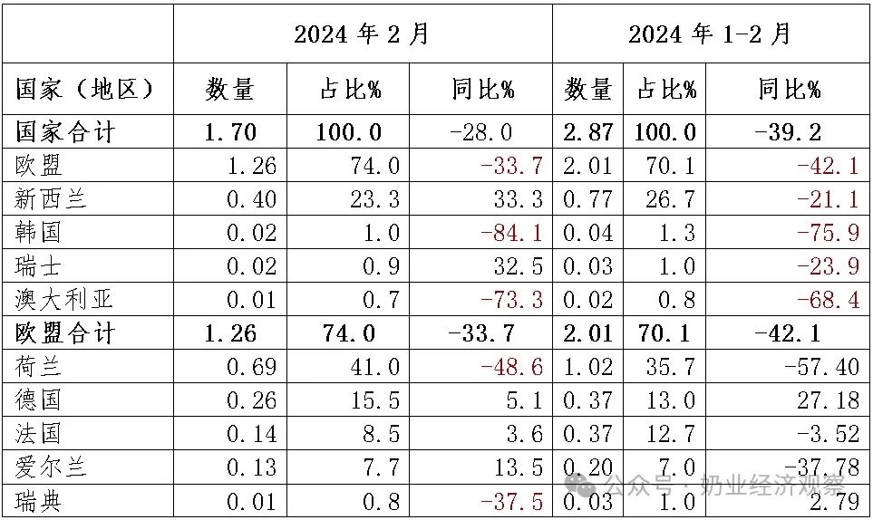](https://www.199it.com/wp-content/uploads/2024/05/1717145160-8643-fB2WPh1or9AFClchbKuwy9BAKxKA.jpg)

Figure3‑2中国婴幼儿配方奶粉进口来源国及比重2024.1-2

单位：万吨[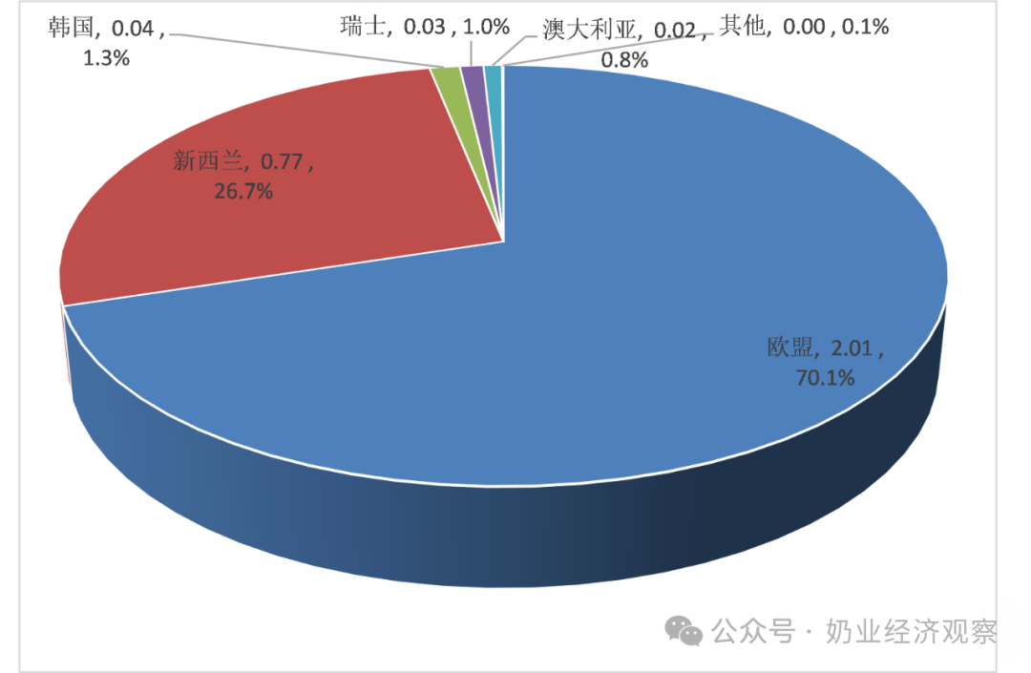](https://www.199it.com/wp-content/uploads/2024/05/1717145159-7396-icEJNo4daByyBTN1QgtbsYNYKZBw.png)

Figure 3‑3中国婴幼儿配方奶粉进口量变化2017-2023

单位：万吨[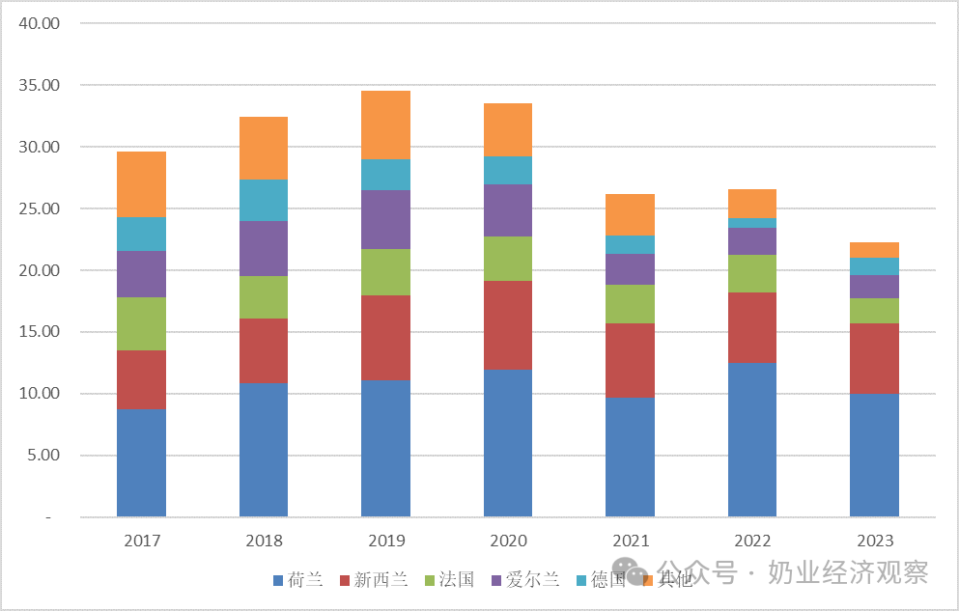](https://www.199it.com/wp-content/uploads/2024/05/1717145159-3137-bbqozOic1TEGiaOn4vicEyHsvdpw.png)

****3.1.2  包装牛奶1-2月进口-19.6%至6.46万吨，价格同比-7.9%****

据中国海关统计，2024年1-2月中国共进口包装牛奶6.46万吨，同比减少19.6%；进口额0.63亿美元，同比减少25.9%，平均价格为974美元/吨，同比下降7.9%。

其中，从欧盟进口3.27万吨，占50.6%，同比减少17.1%；新西兰进口2.43万吨，占37.6%，同比减少18.7%；澳大利亚进口0.71万吨，占10.9%，同比减少32.1%。

2月中国共进口包装牛奶3.06万吨，同比减少11.6%，进口额0.29亿美元，同比减少21.7%，平均价格为947美元/吨，同比下降11.4%。

其中，从欧盟进口1.66万吨，占54.4%，同比减少9.8%；新西兰进口1.19万吨，占38.9%，同比增加9.1% ；澳大利亚进口0.18万吨，占6%，同比减少62.8%。

Table 3‑1中国进口包装牛奶2024.1-2

单位:万吨[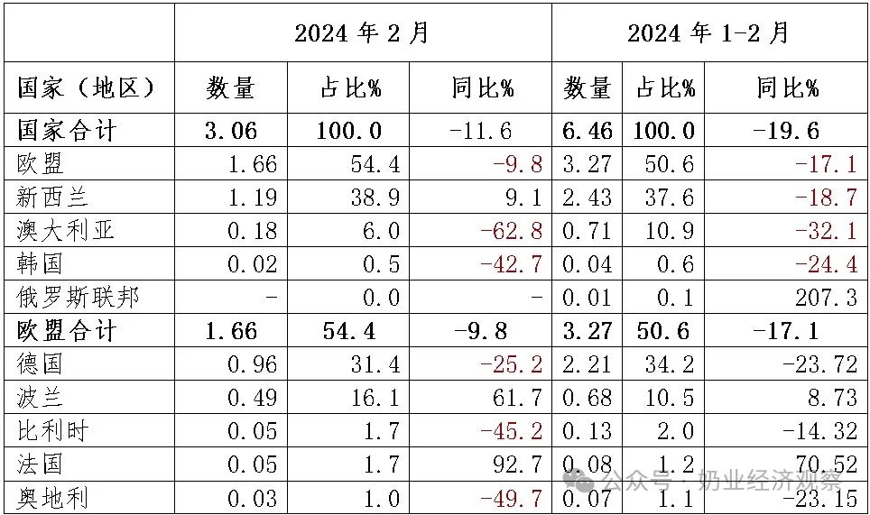](https://www.199it.com/wp-content/uploads/2024/05/1717145159-3152-GVEnib2Q8XqOnBt3MDLftF8T5N5w.jpg)

Figure 3‑4包装牛奶月度进口量2023-2024[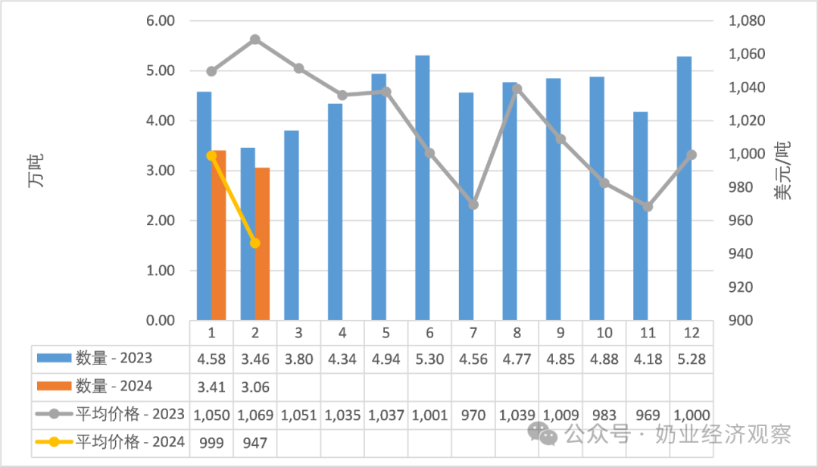](https://www.199it.com/wp-content/uploads/2024/05/1717145159-6195-wnto4KUxhm0OU5gyYzyT5N2VibsQ.png)

****3.1.3  稀奶油1-2月进口+11.1%至3.96万吨，价格同比-9.7%****

据中国海关统计，2024年1-2月中国共进口稀奶油3.96万吨，同比增加11.1%；进口额1.45亿美元，同比增加0.4%，平均价格为3660美元/吨，同比下降9.7%。

其中，从新西兰进口2.72万吨，占68.6%，同比增加23%；欧盟进口0.93万吨，占23.5%，同比减少9.6%；英国进口0.21万吨，占5.2%，同比减少11.1%。

2月中国共进口稀奶油1.5万吨，同比减少5.7%，进口额0.56亿美元，同比减少15.4%，平均价格为3722美元/吨，同比下降10.3%。

其中，从新西兰进口1.03万吨，占68.4%，同比增加6.2%；欧盟进口0.35万吨，占23.1%，同比减少21.4% 。

Figure 3‑5稀奶油月度进口量2023-2024[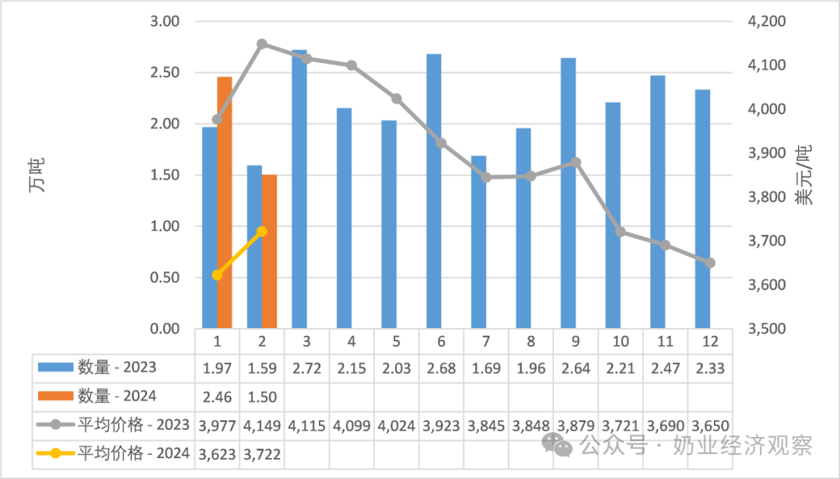](https://www.199it.com/wp-content/uploads/2024/05/1717145159-2448-ahhSJFvAoDSOerLFJS9MWyQopnsQ.png)

****3.1.4   酸奶类1-2月进口-37.9%至0.17万吨，价格同比+28%****

据中国海关统计，2024年1-2月中国共进口酸奶类0.17万吨，同比减少37.9%；进口额0.04亿美元，同比减少20.6%，平均价格为2620美元/吨，同比上涨28%。

其中，从欧盟进口0.14万吨，占85.6%，同比减少39.2%；新西兰进口0.01万吨，占6.1%，同比减少57.3%。

2月中国共进口酸奶类0.09万吨，同比减少44.3%，进口额0.02亿美元，同比减少31.7%，平均价格为2566美元/吨，同比上涨22.6%。

其中，从欧盟进口0.08万吨，占86.3%，同比减少46%；新西兰进口0.01万吨，占8.7%，同比减少27.2% 。

****04、遗传物质贸易****

****种牛进口****

****4.1.1   活牛1-2月进口-0.9%至3.18万头****

据中国海关统计，2024年1-2月中国共进口活牛3.18万头，同比减少0.9%；进口额0.5亿美元，同比减少31.2%，平均价格为1585美元/头，同比下降30.5%。

其中，从澳大利亚进口3.16万头，占99.6%，同比增加290.3%，从老挝进口135头。

Figure 4‑1中国活牛（月度）进口2023-2024

单位:万头[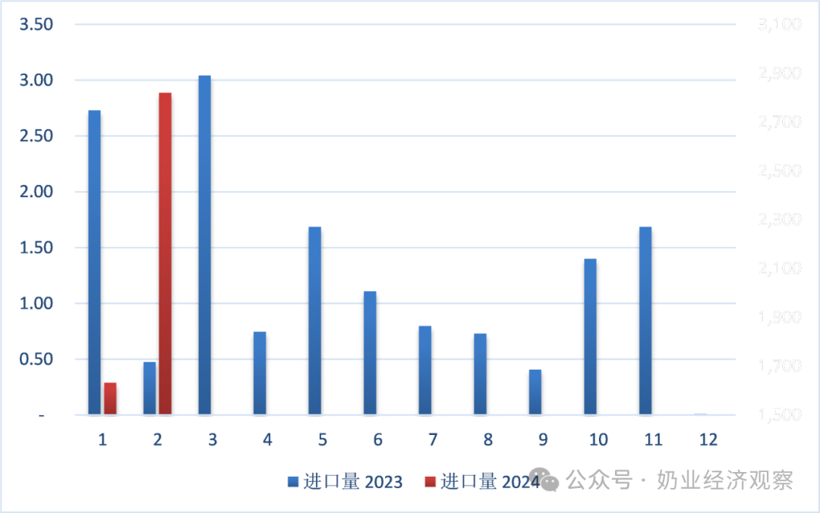](https://www.199it.com/wp-content/uploads/2024/05/1717145160-9433-c2ibnGD8O1m0fK6mXibMm9eumt2w.png)

****牛冻精进口****

****4.2.1  冻精1-2月进口-15.2%至172.6万头，价格同比-30.4%****

据中国海关统计，2024年1-2月中国共进口冻精172.6万剂，同比减少15.2%；进口额0.1亿美元，同比减少41%，平均价格为6美元/剂，同比下降30.4%。

其中，从美国进口132.86万剂，占77%，同比减少27.4%；欧盟国家进口39.74万剂，占23%，同比增加142.6%。

Figure 4‑2中国牛冻精（月度）进口

2023-2024

单位:万剂[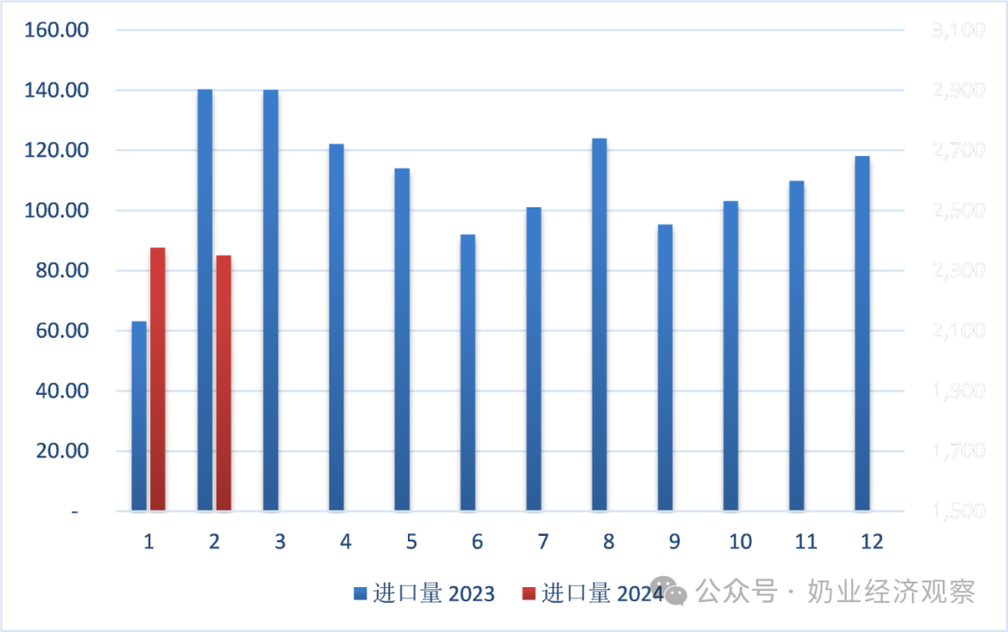](https://www.199it.com/wp-content/uploads/2024/05/1717145160-9181-tLUbRwfzTUcB22b8AoO8TBA6xBDw.png)

****05、牧草及饲料原料****

****干草进口****

据海关统计，2024年1-2月，我国进口干草累计24.25万吨，同比增长0.4%，进口金额9385.78万美元，同比下降33.8%，平均到岸价387.06美元/吨，同比下跌34.1%。

****5.1.1  进口苜蓿：2024年1-4月21万吨，同比-9.3%****

据中国海关统计，1-2月苜蓿干草20.76万吨，同比下降9.3%，进口金额8146.61万美元，同比下降40.1%，平均到岸价392.35美元/吨，同比下跌34.0%。

从进口来源国看，苜蓿干草进口主要来自****美国****18.81万吨，占总进口90.6%，同比下降79%；进口金额7505.62万美元，同比下降83.7%，进口价格398.94美元/吨，同比下跌22.4%；****西班牙****1.04万吨，占5.0%，同比下降66.9%；进口金额318.16万美元，同比下降78.7%，进口价格305.03美元/吨，同比下跌35.7%；****南非****0.46万吨，占2.2%，同比下降89.7%；进口金额169.93万美元，同比下降92.4%，进口价格370.4美元/吨，同比下跌26.5%。

此外从，苏丹、加拿大、罗马尼亚、阿根廷、哈萨克斯坦等国少量进口。

Figure 5‑1 进口苜蓿主要来源国分布2024.1-2

单位：万吨[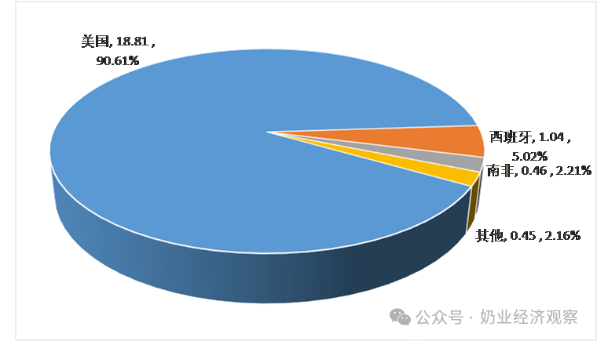](https://www.199it.com/wp-content/uploads/2024/05/1717145160-1430-iaBu2M3KCsh7L84ZR509O0tuRvKA.png)

****2月进口苜蓿干草9.0万吨，下降6.1%，均价398.3美元/吨，同比下跌32.7%****

2月，进口苜蓿干草8.99万吨，同比下降6.1%，金额3581.78万美元，同比下降36.8%；平均到岸价398.3美元/吨，环比上涨2.7%，同比下跌32.7%。

主要来自****美国****8.34万吨，占总进口92.7%，同比增长8.8%，进口金额3366.73万美元，同比下降27.6%，进口价格403.9美元/吨，同比下跌33.5%；****西班牙****0.31万吨，占3.5%，同比下降47.2%，进口金额96.62万美元，同比下降69.5%，进口价格307.49美元/吨，同比下跌42.3%；****苏丹****0.1万吨，占1.1%，同比增长43.5%，进口金额34.31万美元，同比下降9.2%，进口价格344.14美元/吨，同比下跌36.7%。

此外，从加拿大、南非、阿根廷、哈萨克斯坦少量进口。

Figure 5‑2  我国苜蓿草月度进口2023-2024

单位：万吨、美元/吨[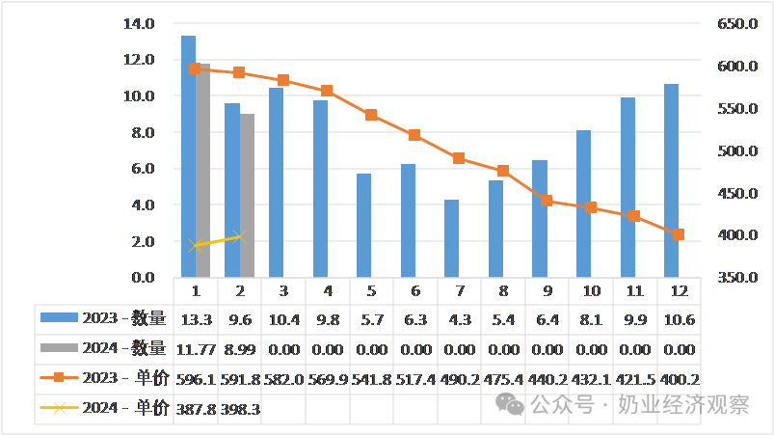](https://www.199it.com/wp-content/uploads/2024/05/1717145160-5827-cpSIjumWrpI0Bat3DpVlaGvicbnQ.png)

****5.1.2  进口燕麦草：2024年1-2月3.5万吨，增181%****

据海关统计，1-2月，我国进口燕麦干草累计3.48万吨，同比增181.1%，进口金额1238.82万美元，同比增121.2%，平均到岸价355.50美元/吨，同比下跌21.3%。其中2月进口1.29万吨，同比增100.4%，金额461.66万美元，同比增59.2%，平均到岸价357.3美元/吨，环比上涨0.8%，同比下跌20.5%。

Figure 5‑3  中国燕麦草月度进口2023-2024

单位：万吨、美元/吨[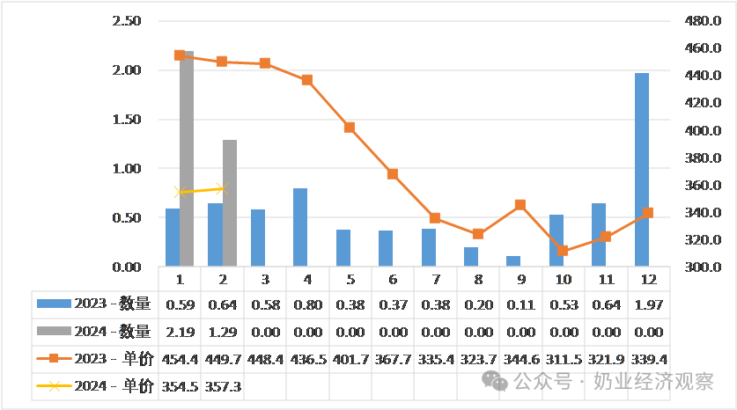](https://www.199it.com/wp-content/uploads/2024/05/1717145160-7003-O7wAXDZZ7I7VibxyF2vQaib56eLw.png)